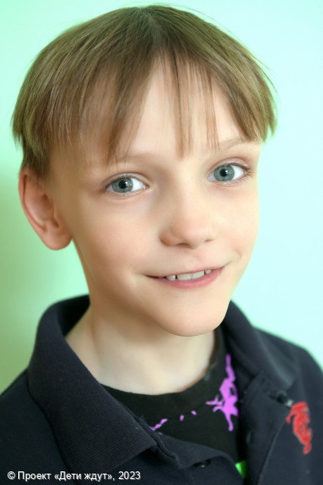

**Михаил**

**Возраст: 09**  
**Номер анкеты:** a9s3i-q0w  
**Мальчик**   
**Возможные формы устройства:** усыновление, опека (попечительство).   
**Братья/сестры:** есть.   
**Группа здоровья:** II  
**Регион:** [Ленинградская область](http://sirota-lo.ru/index.php?option=com_content&view=article&id=5&Itemid=112), опека: [Гатчина](http://sirota-lo.ru/index.php?option=com_content&view=article&id=84&Itemid=122).

Михаил - активный, энергичный мальчик. Он очень общительный, легкий на подъем, охотно идет на контакт с детьми и взрослыми. Миша стремится к лидерству, умеет придумать и организовать новую игру с ребятами. Мальчик хорошо учится в школе, старается, с программой справляется, любимый его предмет - окружающий мир. Он хорошо физически развит, много времени проводит на спортивной площадке, участвует в соревнованиях, легко подтягивается и отжимается. Всегда с радостью включается в подвижные игры с мальчишками, соблюдает правила общей игры. Особое предпочтение отдает футболу, он с легкостью забивает голы противнику. Миша мечтает стать изобретателем или ученым. А пока он воплощает свои идеи через конструирование или лепку, у него выходят ракеты и танки, а иногда целые заводы. Также мальчик с интересом посещает кружки, любит компьютерные игры, смотрит мультфильмы. Миша с уважением относится к взрослым, на замечания реагирует адекватно, старается исправиться. Он с готовностью выполняет все просьбы и поручения воспитателей, умеет доводить начатые дела до конца, любит слышать слова похвалы и одобрения взрослых.

У Миши есть брат и сестра - Соня и Максим.